Zásady pro výstavbu ve městě Říčany

D O D A T E K č. 1
k
D O H O D Ě č. 664/2012/FP
o poskytnutí finančního příspěvku
uzavřené dne: 10. 12. 2012

(číslo dodatku č. 1 v GINIS 664/2012/FP/1)

uzavřený podle § 1746, odst. 2. zákona č. 89/2012 Sb., občanský zákoník, v platném znění, a podle § 88 zákona č. 183/2006 Sb., stavební zákon, ve znění pozdějších předpisů, který se uzavírá mezi účastníky:

- Město Říčany
se sídlem Masarykovo nám. 53, 251 01 Říčany
zastupuje: Mgr. Vladimír Kořen, starosta města
IČ: 00240702
ID datové schránky: skjbfwd
(dále jen „město“)
a
- CONTERA Investment III. s.r.o.
se sídlem Černokostelecká 2247, 251 01 Říčany
zastupuje: Ing. Dušan Kastl na základě plné moci
IČ: 24702668
ID datové schránky: sv3r9ze
(dále jen „žadatel“)
I.
Preambule
Město Říčany uzavřelo dne 10. 12. 2012 s žadatelem dohodu č. 664/2012/FP (dále jen „Dohoda“), jejímž obsahem je zejména závazek města zajistit posílení dopravní a technické infrastruktury ve městě Říčany a závazek žadatele na toto posílení dopravní a technické infrastruktury finančně přispět. Vzhledem k tomu, že se žadatel s městem dohodl na uzavření dodatku č. 1 k plánovací smlouvě č. 111/2013/PS, na jehož základě se mění mimo jiné i termíny přebírání infrastruktury do vlastnictví města s vazbou na Dohodu, dohodly se smluvní strany na uzavření tohoto Dodatku č. 1 k dohodě č. 664/2012/FP (dále jen Dodatek č. 1).
II.
Obsah změn
Smluvní strany se dohodly, že:
- Celý text písm. a), odst. 4., čl. II. Dohody ve znění:
„jednak formou věcného plnění, a to provedením akce „Vybudování přístupové komunikace jižně od haly R1 nacházející se v areálu účastníka č. 2 v k.ú. Říčany u Prahy“ s následným započtením podílu účastníka č. 1 ve výši 1/3 na nákladech této akce v maximální výši 930.000,- Kč vůči části finančního příspěvku dle odst. 3. tohoto článku, a to nejpozději do 18 měsíců od data uzavření této dohody, přičemž ohledně této akce a započtení části investičních nákladů bude uzavřena samostatná smlouva mezi výše uvedenými účastníky, kterou se účastník č. 2 zaváže bezplatně převést vybudovanou komunikaci či její část do vlastnictví účastníka č. 1. Částka 930.000,-Kč je v konečné maximální výši, pokud však dojde na základě stanovení konečné ceny za vybudování komunikace ke snížení třetinového podílu účastníka č. 1 na nákladech na vybudování této komunikace, dojde zároveň i ke snížení započitatelné částky vůči finančnímu příspěvku (nikoliv však již k jejímu zvýšení). O případném snížení započitatelné částky bude mezi účastníky této dohody uzavřen dodatek k této dohodě. Účastník č. 2 se zavazuje předložit účastníkovi č. 1 projektovou dokumentaci a rozpočet nákladů na vybudování shora uvedené komunikace před podáním žádosti o vydání územního rozhodnutí.“
se ruší a nahrazuje novým textem:
„jednak formou věcného plnění, a to provedením akce „Vybudování přístupové komunikace jižně od haly R1 nacházející se v areálu účastníka č. 2 v k.ú. Říčany u Prahy“ s následným započtením podílu účastníka č. 1 ve výši 1/3 na nákladech této akce v maximální výši 930.000,- Kč vůči části finančního příspěvku dle odst. 3. tohoto článku, a to nejpozději do 1. 7. 2020, přičemž ohledně této akce a započtení části investičních nákladů bude uzavřena samostatná smlouva mezi výše uvedenými účastníky, kterou se účastník č. 2 zaváže bezplatně převést vybudovanou komunikaci či její část do vlastnictví účastníka č. 1. Částka 930.000,-Kč je v konečné maximální výši, pokud však dojde na základě stanovení konečné ceny za vybudování komunikace ke snížení třetinového podílu účastníka č. 1 na nákladech na vybudování této komunikace, dojde zároveň i ke snížení započitatelné částky vůči finančnímu příspěvku (nikoliv však již k jejímu zvýšení). O případném snížení započitatelné částky bude mezi účastníky této dohody uzavřen dodatek k této dohodě. Účastník č. 2 se zavazuje předložit účastníkovi č. 1 projektovou dokumentaci a rozpočet nákladů na vybudování shora uvedené komunikace před podáním žádosti o vydání územního rozhodnutí.“
III.
Závěrečná ustanovení
- Tento Dodatek č. 1 nabývá platnosti dnem podpisu oběma smluvními stranami. Teto Dodatek č. 1 nabývá účinnosti dnem zveřejnění v registru smluv vedeném Ministerstvem vnitra ČR. Změny tohoto Dodatku č. 1 smlouvy mohou být provedeny pouze formou písemného dodatku k Dohodě odsouhlaseného oběma smluvními stranami.
- Smluvní strany berou na vědomí, že Dodatek č. 1 (tedy i Dohoda) podléhá povinnosti uveřejnění v registru smluv vedeném Ministerstvem vnitra ČR. Smluvní strany prohlašují, že žádné údaje ve v Dodatku č. 1 (tedy i v Dohodě) netvoří předmět obchodního tajemství. Smluvní strany se dohodly, že uveřejnění Dodatku č. 1 (tedy i Dohody) v registru smluv zajistí město Říčany.
- Město nemá povinnost zachovávat mlčenlivost o skutečnostech sjednaných tímto Dodatkem č. 1, jakož i o skutečnostech které vyplývají z naplňování tohoto Dodatku č. 1 v případech, kdy se jedná o poskytování informací fyzickým nebo právnickým osobám v souladu s zák. č. 106/1999 Sb., ve znění pozdějších předpisů.
- Tento Dodatek č. 1 je vyhotoven ve 3 stejnopisech, z nichž každá smluvní strana obdrží: město po dvou a žadatel po jednom vyhotovení.
- Veškeré změny a doplňky tohoto Dodatku č. 1 i jiná vedlejší ujednání vyžadují písemnou formu.
- Smluvní strany tohoto Dodatku č. 1 prohlašují, že souhlasí s jeho obsahem. Dodatek č. 1 byl sepsán na základě pravdivých údajů, vyjadřuje jejich pravou a skutečnou vůli.
- Uzavření tohoto Dodatku č. 1 je v souladu s usneseními Zastupitelstva města Říčany č. 20-02-005 ze dne 11. 03. 2020.

V Říčanech, dne ….-6-04-2020... V ……………….., dne ….-1-04-2020....
Účastník č. 1 Účastník č. 2

podpis a razítko podpis
………………………........ ……………………
Město Říčany CONTERA Investment III. s.r.o.
starosta města Ing. Dušan Kastl, na základě plné moci
Mgr. Vladimír Kořen

Přílohy:
- výňatek z dohody č. 664/2012/FP uzavřené dne 10. 12. 2012
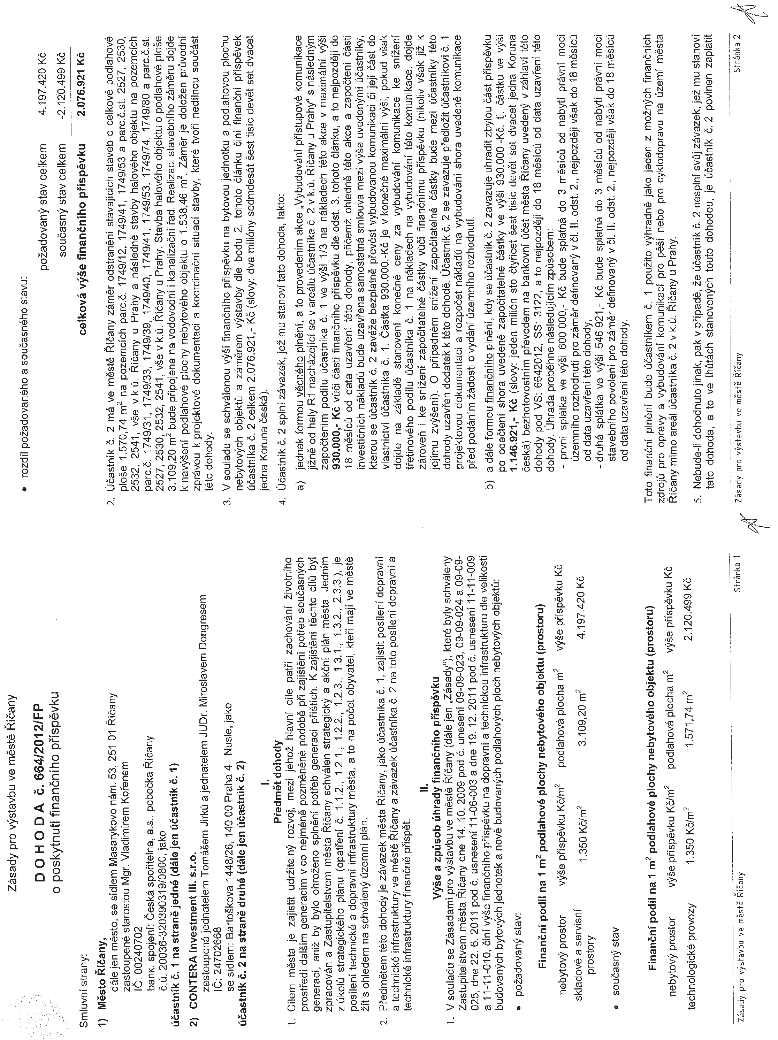

Příloha b) výňatek z dohody č. 664/2012/FP uzavřené dne 10. 12. 2012

